|  |  |  |
| --- | --- | --- |
| **POSICIÓN DEL PACIENTE** | **MESA QUIRÚRGICA** | **ACCESORIOS DE MESA/ SEGURIDAD** |
| * Decúbito supino * Brazos pegados al cuerpo * Almohada/rodete en cabeza | * Alm * Mobilis * Diamond | * Arco flexible * Cintas de sujeción |

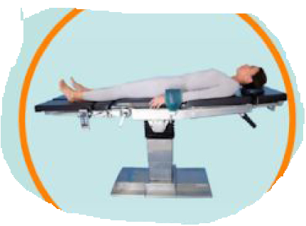

**ADENOIDECTOMÍA**

**COBERTURA:**

* Cubre mesa
* Sábana en U
* Paño adhesivo
* Paño capelina

**MATERIAL FUNGIBLE:**

|  |  |
| --- | --- |
| * Batas * Guantes estériles * Gasas y Compresas * Goma de aspiración * Yankauer * Aspirador coagulador maleable | * Bote AP * Sonda de aspiración nº10 * Vena de hilo * Agua oxigenada * Vaselina (labios) * Epixtasol * Torundas (bolas) |

**CAJAS:**

* Caja de Adenoides

**APARATAJE:**

* Aspirador
* fotóforo

**INSTRUMENTAL**

**MATERIAL SUELTO:**

* /